

РОССИЙСКАЯ ФЕДЕРАЦИЯ

РОСТОВСКАЯ ОБЛАСТЬ

МУНИЦИПАЛЬНОЕ ОБРАЗОВАНИЕ «БЕЛОКАЛИТВИНСКИЙ РАЙОН»

АДМИНИСТРАЦИЯ БЕЛОКАЛИТВИНСКОГО РАЙОНА

ПОСТАНОВЛЕНИЕ
02.09.2019 № 1421 г. Белая Калитва

О разработке проекта межевания территории в границах ул. Октябрьская, п. Сосны Нижнепоповского сельского поселения Белокалитвинского района Ростовской области

В соответствии со статьей 43 Градостроительного кодекса Российской Федерации, Устава муниципального образования «Белокалитвинский район», на основании заявления Скрылева М.В. от 08.08.2019 № 65.39/876 о разработке проекта межевания территории,

ПОСТАНОВЛЯЮ:
1. Разработать проект межевания территории в границах ул. Октябрьская п. Сосны Нижнепоповского сельского поселения Белокалитвинского района Ростовской области в целях определения параметров земельных участков, согласно приложению к настоящему постановлению.
2. Настоящее постановление подлежит официальному опубликованию в Муниципальном вестнике общественно-политической газеты «Перекресток» и размещению на официальном сайте Администрации Белокалитвинского района в течении трех дней со дня принятия.
3. Контроль за исполнением настоящего постановления возложить на главного архитектора Белокалитвинского района Старцева И.А.

Глава Администрации района О.А. Мельникова

Верно:
Управляющий делами Л.Г. Василенко

Приложение
к постановлению Администрации
Белокалитвинского района
от 02.09.2019 № 1421

Схема границ разработки проекта межевания территории
в границах ул. Октябрьская п. Сосны

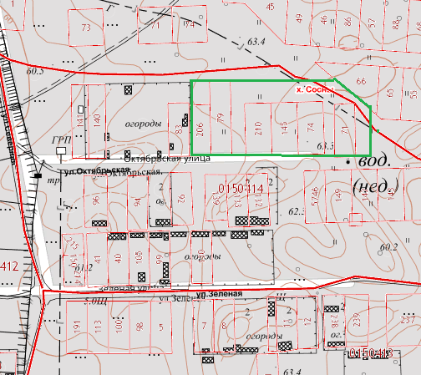

 Границы разработки проекта межевания

Управляющий делами Л.Г. Василенко

